Развитие речи.
Звуковая культура речи: звуки л, ль.
Цель. Упражнять детей в четком произнесении звука л (в звукосочетаниях, словах, фразовой речи). Совершенствовать фонематическое восприятие – учить определять слова со звуками л, ль.
1.Рекомендую сначала выполнить артикуляционную гимнастику.
Жил-был на свете язычок, выглянул он в окошко, (дети высовывают язычок)
Посмотрел вверх на солнышко, вниз на травушку, (поднимают язык вверх, опускают его вниз)
Покатался на качелях, (водят языком влево-вправо)
Поскакал на лошадке, (цокают языком)
Покрасил забор сверху и снизу, (водят языком по верхним и нижним зубам)
Надул шарик и лопнул его (Надувают щеки и лопают их).

2. Четко и медленно произнести звуки л и ль.

3. Чистоговорки(произнести четко и медленно).
Ла-ла-ла - Мила плачет у стола.
Ло-ло-ло - внизу речка и село.
лу-лу-лу - скачет лошадь по селу.
Лы-лы-лы - вымыли полы.

Ли-ли-ли - малину мы нашли.
Ля-ля-ля - это круглая земля.
Ле-ле-ле - лента на столе.
Лю-лю-лю - я лису леплю.

4. Игра «Не ошибись.
Взрослый говорит слова, а ребенок если слышит звук л хлопает в ладоши:
лягушка, кузнечик, лента, вода, земля, лето, зима, март, апрель, липа, дуб, дерево, капель, мост, лиса, медведь, волк.

Игра «Доскажи словечко»
А сейчас давайте поиграем в игру «Доскажи словечко». Вы будете отгадывать пропущенные слова и говорить, есть в них звук л или нет.
Ну, давай играть в футбол!
Забивай скорее … (гол)
Нам темно. Мы просим маму
Нам включить поярче … (лампу)
Руки мыть пошла Людмила,
Ей понадобилось … (мыло)
Молодчина эта Лина,
Лепит всё из … (пластилина)
Заглянула в дверь коза,
Очень грустные … (глаза)
Ёлочка, ёлочка, колкая … (иголочка)
Сшил себе котёнок тапки,
Чтоб зимой не мёрзли … (лапки)

Математика.

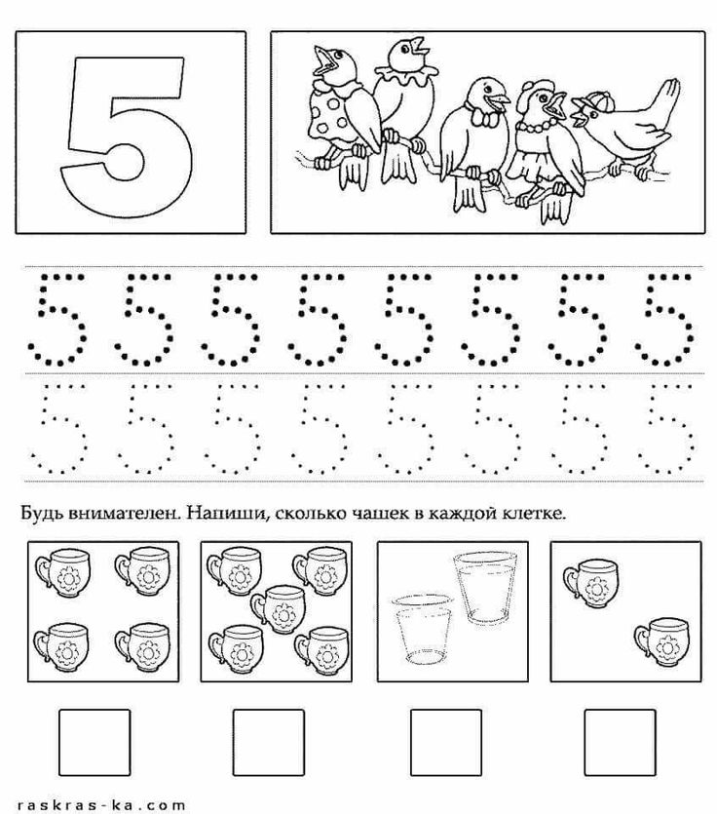
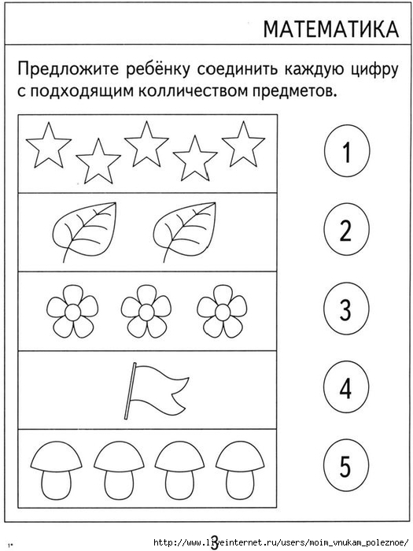

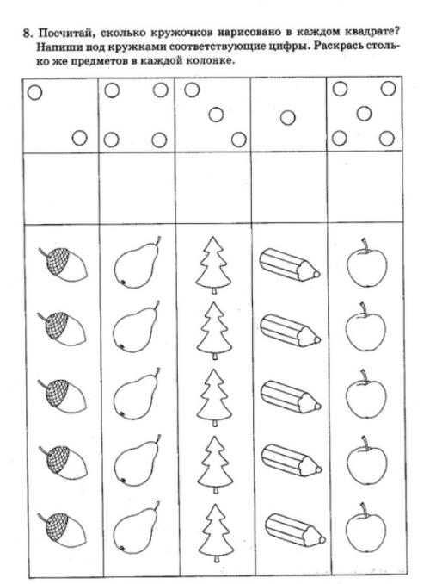

Лепка
«Чайная чашечка».
Задачи: продолжать учить детей лепить посуду, закреплять приёмы лепки: скатывание, раскатывание, вдавливание, прищипывание, примазывание, заглаживание, расплющивание.
Учить видеть и понимать форму строения чашки (чашка высокая и глубокая).

1. Беседа с детьми о том, где и из чего изготавливают чайную посуду.
2. Рассмотреть разные по форме чайные чашки.
Материалы для: пластилин, салфетки, дощечки, чайные пары.

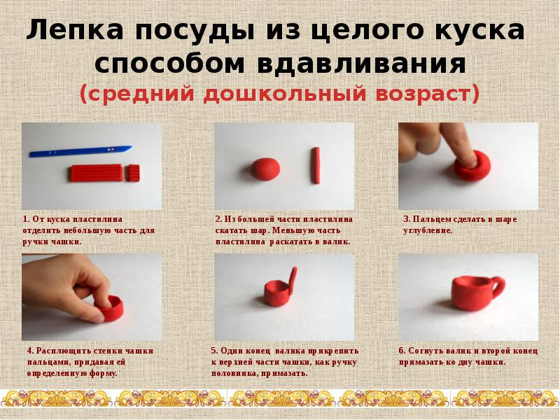

ПОДВИЖНЫЕ ИГРЫ ДЛЯ ДЕТЕЙ СРЕДНЕГО ДОШКОЛЬНОГО ВОЗРАСТА С РОДИТЕЛЯМИ.
Пилоты
Инвентарь: 2 кегли (или 2 кубика) разных цветов.
Мама и ребенок становятся на противоположных концах комнаты, рядом с кеглями. Они – пилоты самолетов, находящихся на разных аэродромах. По команде мамы: «Готовим самолеты к полету!» они расходятся по комнате, останавливаются каждый у своего самолета, «наливают в банки керосин» (наклоняются), «заводят моторы» (вращают руками перед грудью) и «летят» (разводят руки в стороны и разбегаются по комнате в разных направлениях). Самолеты находятся в воздухе до тех пор, пока мама не скомандует «Самолеты на посадку!» После этого мама и ребенок должны быстро добежать до своих кеглей – «вернуться на свои аэродромы».

Чего не стало
Инвентарь: 10 игрушек небольшого размера (машинка, кубик, мячик, погремушка, матрешка, куколка, птичка и т.п.)
Соревнуются мама и ребенок. На столе перед ними стоят 6-10 игрушек. Мама и ребенок по очереди рассматривают их. Затем водящий предлагает игроку повернуться спиной и закрыть глаза, а сам в это время убирает или добавляет 2-3 игрушки. По команде водящего «Раз, два, три – смотри!» игрок открывает глаза и поворачивается лицом к столу. Он должен правильно ответить на вопросы водящего: «Какие игрушки исчезли? Больше стало игрушек или меньше? На сколько?» и т.п. Побеждает игрок, который во время игры был более внимательным.

Веселые мячи
Инвентарь: 2 резиновых мяча диаметром 18-20 см.
Мама и ребенок становятся на расстоянии 1,5 – 2 м друг от друга. В руках каждого из игроков по мячу. Мама читает стихотворение:
Мячик мой веселый
Прыгает и скачет
Я ладонью бью его,
Мячик мой не плачет!

Вверх подброшу мячик,
А потом поймаю.
Сможешь это повторить? –
Я сейчас не знаю.
И выполняет движения согласно тексту – ударяет мячом об пол, подбрасывает мяч вверх и ловит его. Затем мама предлагает ребенку повторить тоже самое.
Примечания:
1) Можно предложить ребенку выполнить следующие задания: подбросить мяч вверх и поймать его двумя руками; Подбросить мяч вверх и поймать его правой, затем левой рукой; ударить мяч об пол, хлопнуть в ладоши и затем поймать мяч.
2) По мере освоения ребенком движений рекомендуется подсчитывать количество пойманных мячей.

Прыгает – не прыгает

Инвентарь: картинки (10*10 см) с изображением зверей, птиц и предметов.
Мама и ребенок становятся друг напротив друга на небольшом расстоянии. Мама называет птиц, зверей и предметы, которые «прыгают или не прыгают». Если она называет то, что прыгает (например лягушка), ребенок должен подпрыгнуть вверх на двух ногах; если назовет то, что не прыгает, ребенок должен присесть, опустить руки вниз, касаясь пола кончиками пальцев.. Объяснив ребенку правила игры, мама начинает произносить названия зверей, птиц и предметов, одновременно с этим показывая картинки.
Кенгуру Ребенок подпрыгивает
Мяч Ребенок подпрыгивает
Заяц Ребенок подпрыгивает
Медведь Ребенок приседает
Стол Ребенок приседает
Воробей Ребенок подпрыгивает
Телевизор Ребенок приседает
Лягушка Ребенок подпрыгивает
Дерево Ребенок приседает
Обезьянка Ребенок подпрыгивает

